БЕЛ БЕЛОРУССКИЙ ГОСУДАРСТВЕННЫЙ ТЕХНОЛОГИЧЕСКИЙ УНИВЕРСИТЕТ

ФАКУЛЬТЕТ ИНФОРМАЦИОННЫХ ТЕХНОЛОГИЙ

**Лабораторная работа №6**

**По** Основы программной инженерии

**Выполнил:** Недокунев Никита Денисович, ФИТ, 1 курс 4 группа ПОИТ, 2 подгруппа

**г. Минск**

**2022 г.**

1)Возможность ввода нескольких символов была предусмотрена для каждого модуля с помощью оператора for, который выполнял такое количество итераций сколько чисел нужно ввести.

2)ПОСТАНОВКА ЗАДАЧИ

Вся программа разделена на модули. Главный модуль должен вызывать один из четырех модулей (case1, case2, case3, case4) с помощью оператора switch.

Модуль case1: определение разницы значений кодов в ASCII буквы в прописном и строчном написании, если введен символ латинского алфавита, иначе вывод сообщения об ошибке

Модуль case2: определение разницы значений кодов в Windows-1251 буквы в прописном и строчном написании, если введен символ русского алфавита, иначе вывод сообщения об ошибке

Модуль case3: вывод в консоль кода символа, соответствующего введенной цифре, иначе вывод сообщения об ошибке

Модуль case4: выход из программы

3)Входными данными главного модуля является число, которое используя для запуска одного из четырёх модулей с помощью оператора switch. Выходными данными модуля main является выходные данные одного из модуля, входные данные которого является пара или несколько пар состоящих из прописного и строчного символа. Выходные данные модуля-это разница кода символов каждой пары. Только в третьем модуле case3 вводится цифра и выходными данными является код цифры на кодировке ASCII.

4)БЛОК-СХЕМА

Модуль main

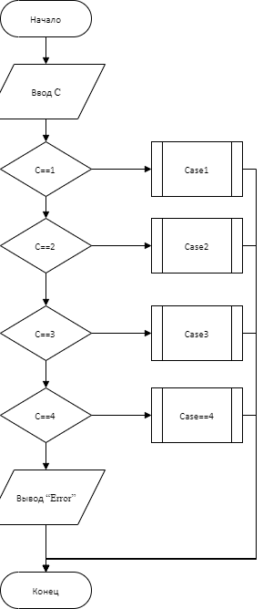

Функция Case1

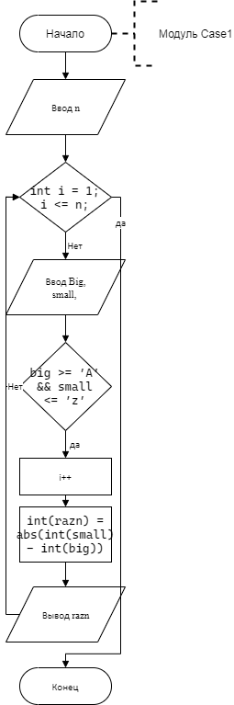

Модуль case2

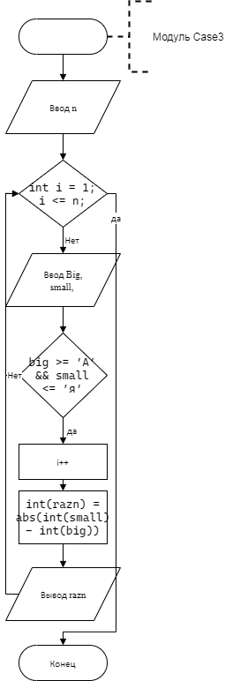

Сase3

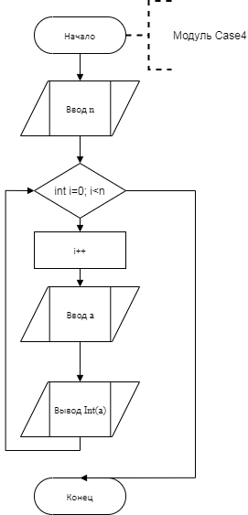

ДОПОЛНИТЕЛЬНОЕ ЗАДАНИЕ

1.Вывода стоимости товаров в чеке до первой суммы, превышающей 5 руб. (Входные данные: список товаров и их цена).

2.Входые данные-список товаров и их цен

Выходные данные-список товаров цена, которых не превышает 5 руб

3.Программа состоит главного модули который только вызывает дополнительный модуль